SINH HOẠT CHÀO CỜ ĐẦU TUẦN TUẦN 34
VÀ HỘI NGHỊ PHỔ BIẾN PHÁP LUẬT
Sáng thứ 2 tuần 34 vừa qua, trường THCS Lê Văn Hưu đã phối hợp cùng phòng tư pháp tổ chức hội nghị tuyên truyền phổ biến pháp luật. Buổi hội nghị đã có sự tham dự của ông. Đặng Văn Hữu Phước – Chuyên viên văn phòng Đoàn Đại biểu Quốc hội và Hội đồng nhân dân thành phố. Sau đây là một số hình ảnh của buổi hội nghị: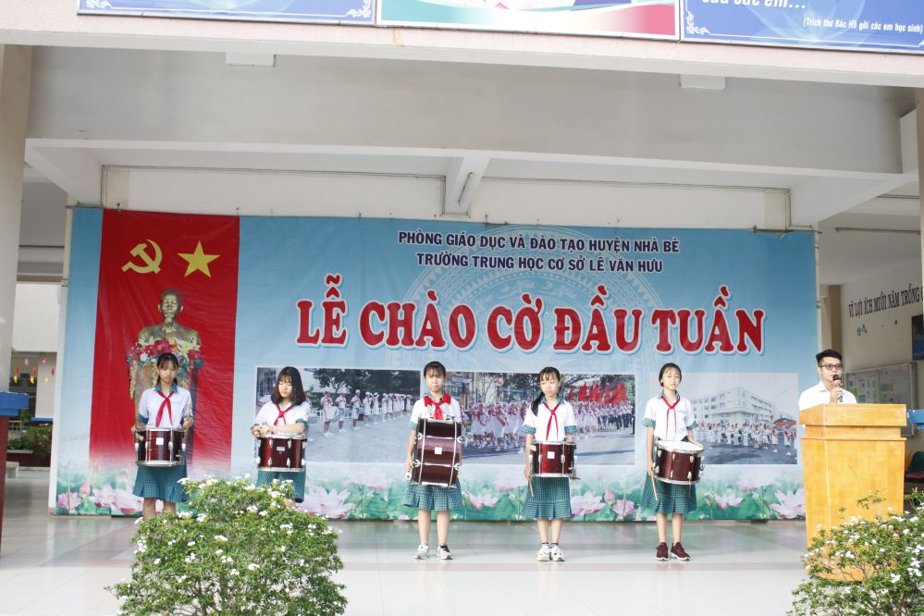
Nghi thức chào cờ đầu tuần
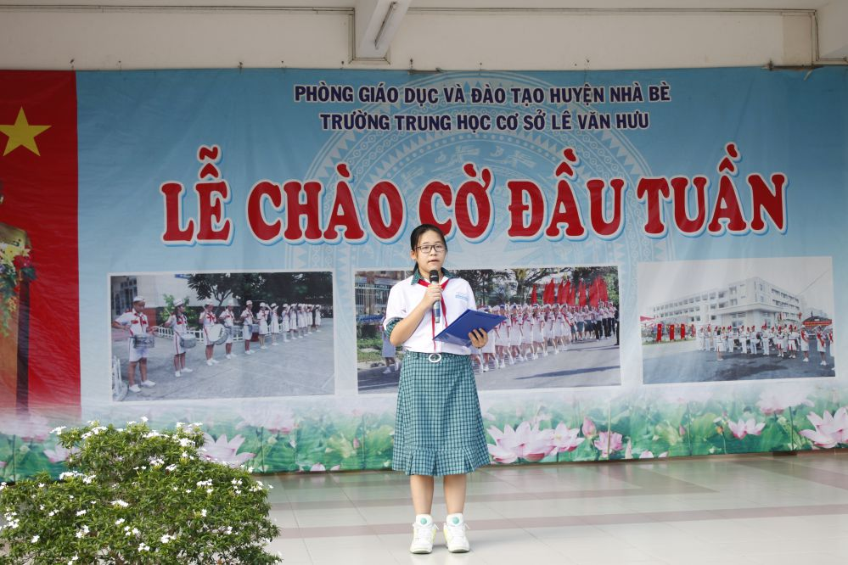
Học sinh lớp 6a9 kể mẫu chuyện về Bác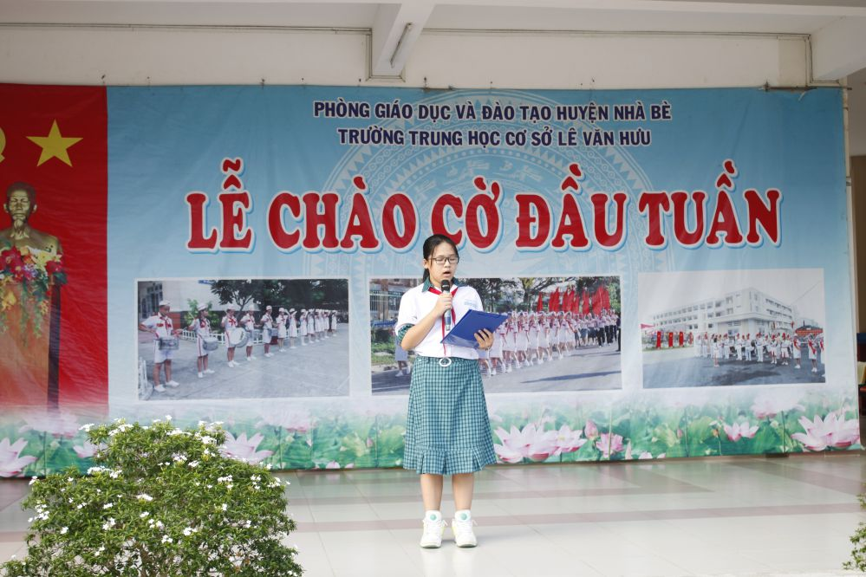
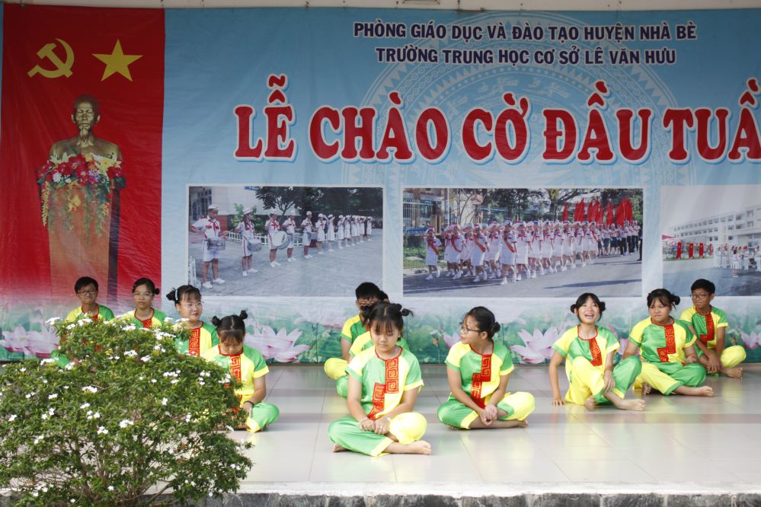
Tiết mục dân vũ “Bắt kim thang” của lớp 7a1
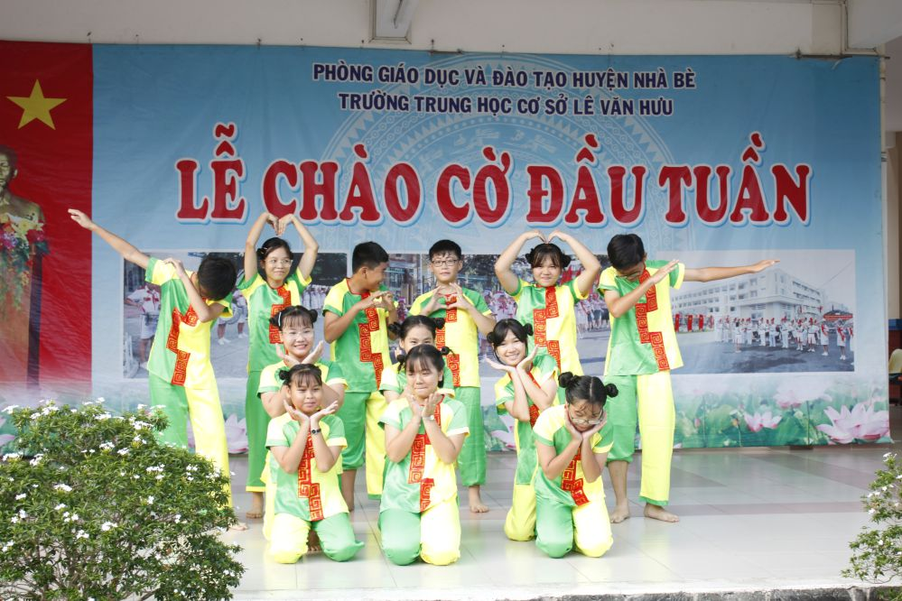
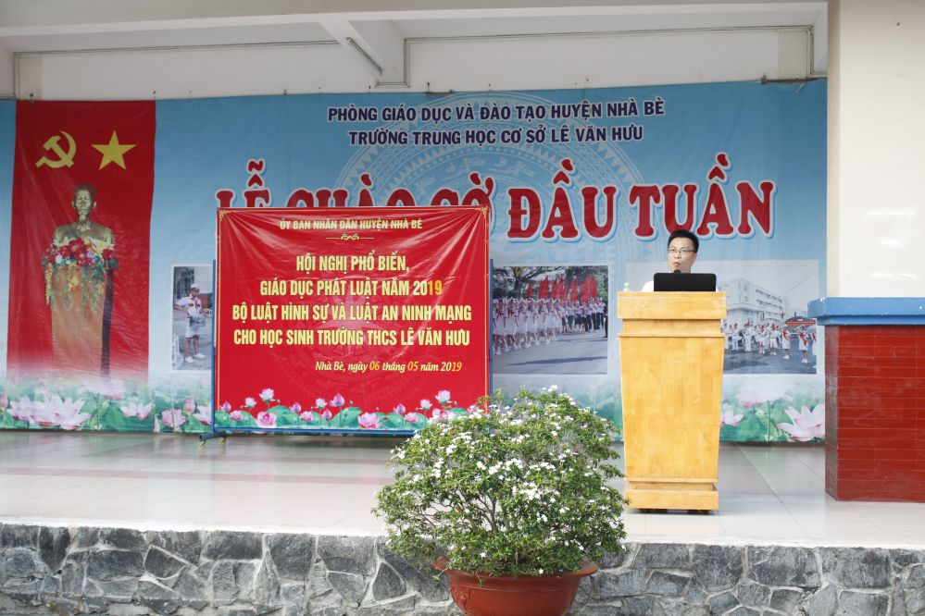
Ông. Đặng Văn Hữu Phước – Chuyên viên văn phòng Đoàn Đại biểu Quốc Hội và Hội đồng nhân dân thành phố làm báo cáo viên của buổi tuyên truyền
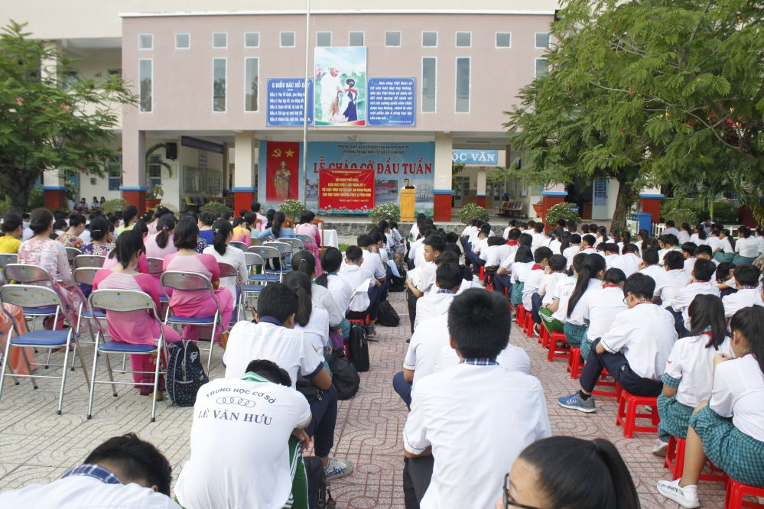
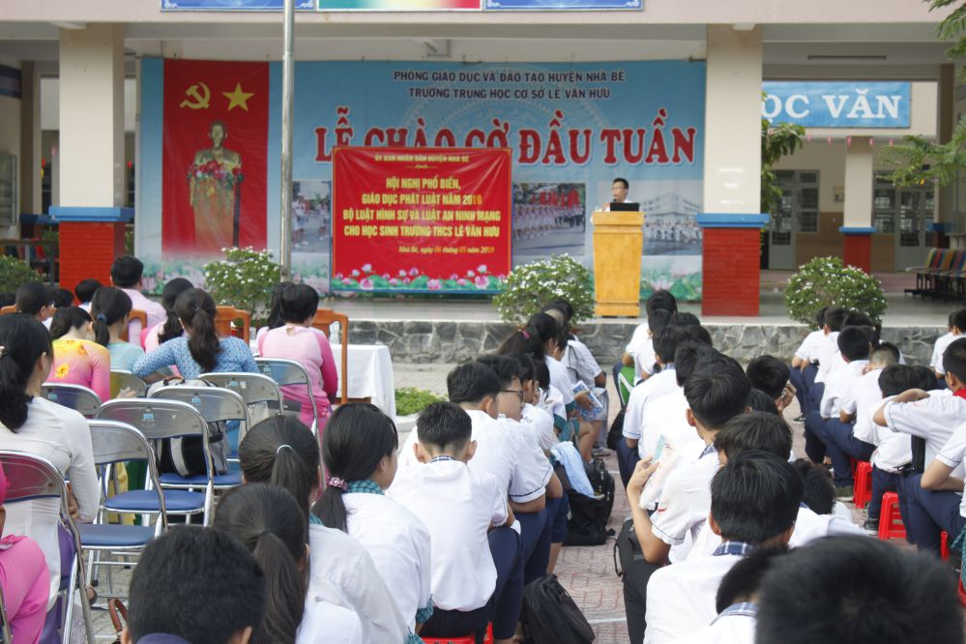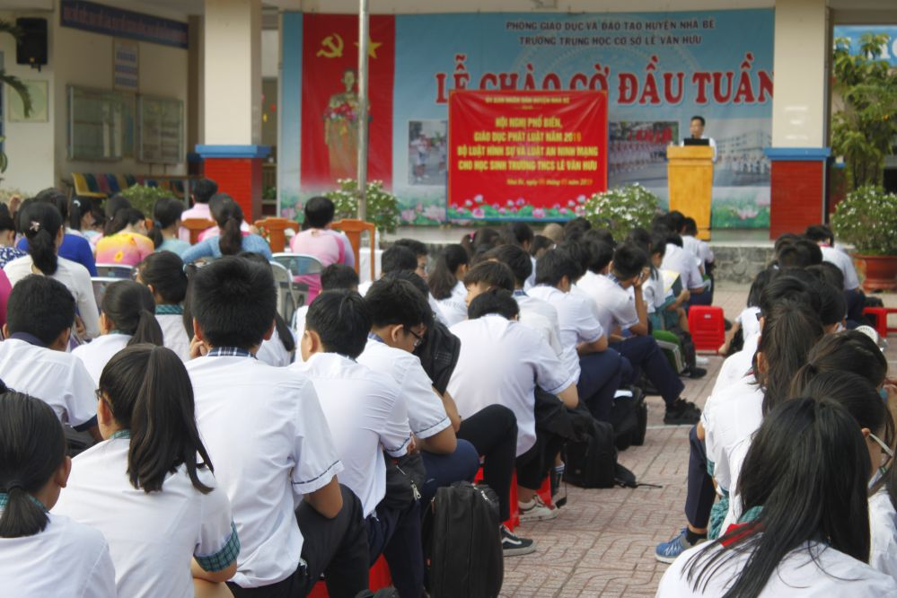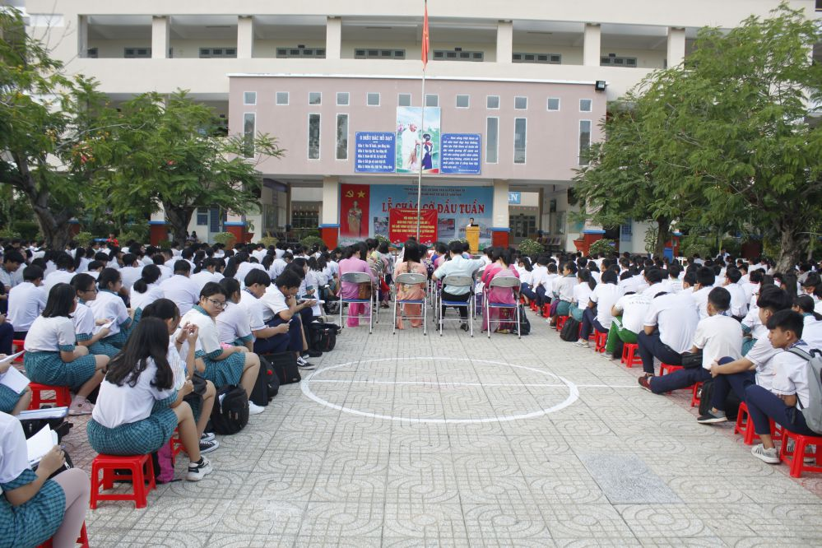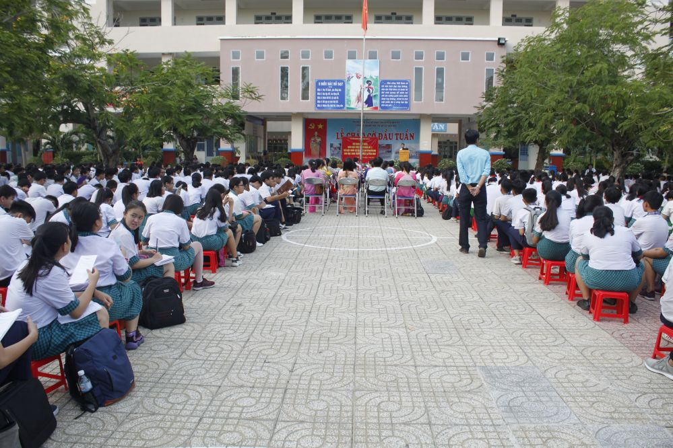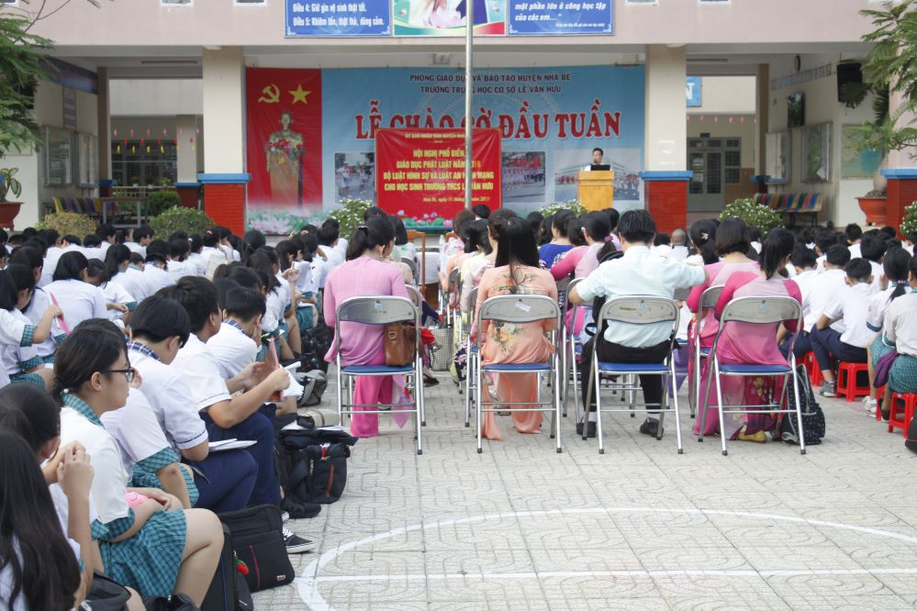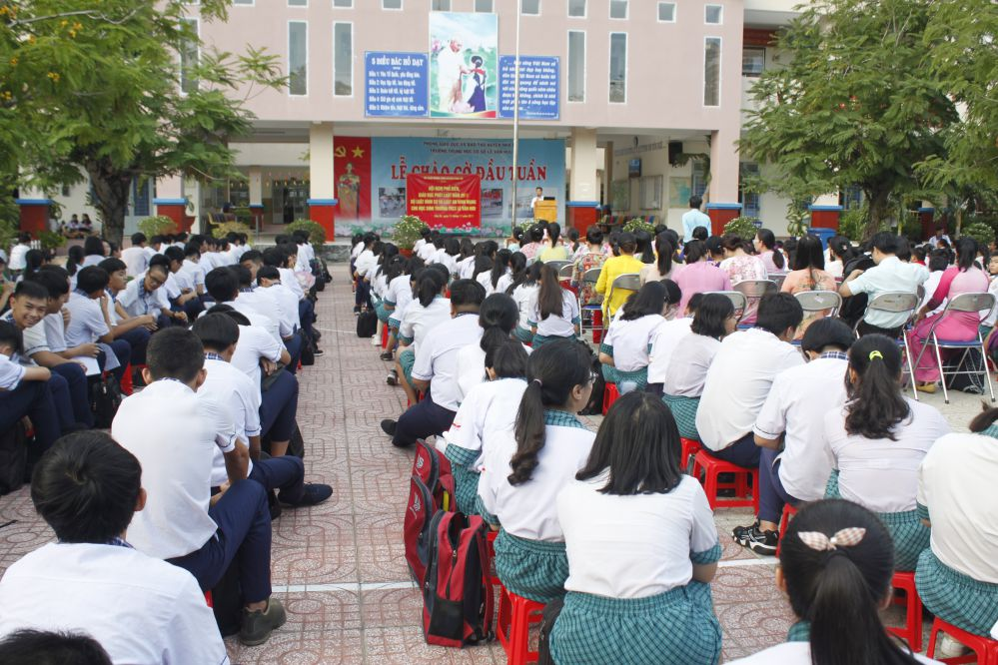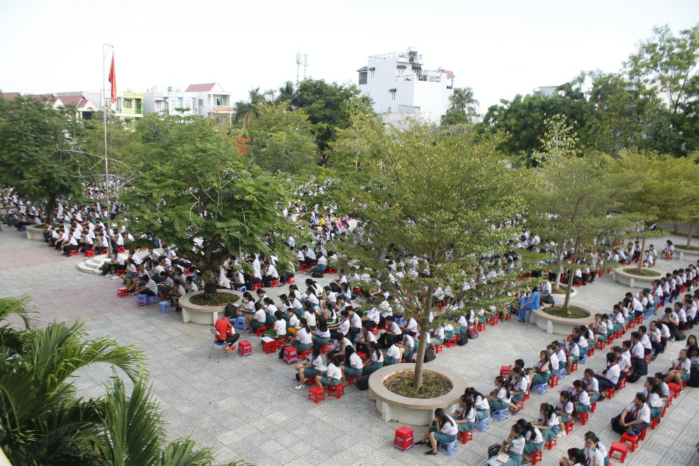
Quang cảnh buổi sinh hoạt nhìn từ trên cao
